Správa o mimoškolskej činnosti

- Prioritná os | Vzdelávanie
- Špecifický cieľ | 1.2.1. Zvýšiť kvalitu odborného vzdelávania a prípravy reflektujúc potreby trhu práce
- Prijímateľ | Trnavský samosprávny kraj
- Názov projektu | Prepojenie stredoškolského vzdelávania s praxou v Trnavskom samosprávnom kraji 2
- Kód projektu ITMS2014+ | 312011AGY5
- Názov školy | Stredná odborná škola technická Galanta -  Műszaki Szakközépiskola Galanta
- Názov mimoškolskej činnosti | Krúžok bez písomného výstupu:  Presné poľnohospodárstvo
- Dátum uskutočnenia  mimoškolskej činnosti | 10.3.2022
- Miesto uskutočnenia  mimoškolskej činnosti | Stredná odborná škola technická Galanta -  Műszaki Szakközépiskola Galanta Esterházyovcov 712/10, 924 34 Galanta - miestnosť/učebňa: Agro
- Meno lektora mimoškolskej činnosti | Filip Koška
- Odkaz na webové sídlo  zverejnenej správy | www.sostechga.edupage.org  www.trnava-vuc.sk
- Hlavné body, témy stretnutia, zhrnutie priebehu stretnutia:

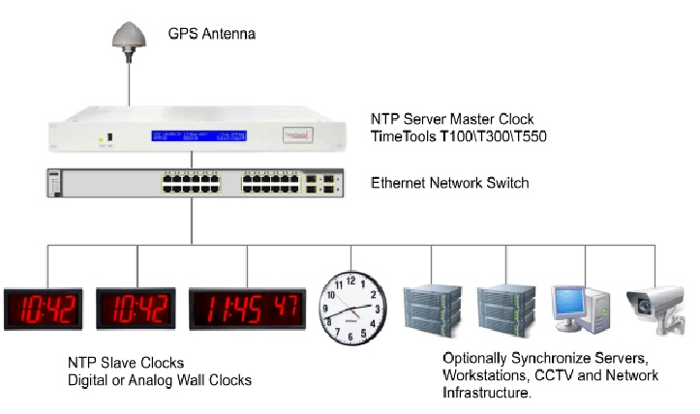
V prijímačoch GPS v časových informáciách pre užívateľa sa uvádza čas aktuálneho časovéhopásma a tiež posun pásma v hodinách vzhľadom na čas UTC. Tiež sa uvádza poradové číslo týždňa systémového času GPS, dátum s názvom dňa v týždni a poradové číslo aktuálneho dňa od začiatku roka označené ako Juliánsky deň37. V prijímači GPS sa však uvádza dátum a počet Juliánskych dní od začiatku roka podľa Gregoriánskeho kalendára, ktorým sa riadime v občianskom živote. Ten jev porovnaní s Juliánskym kalendárom vpredu o 13 dní38. Z doteraz uvedeného je zrejmé, že pri určovaní polohy satelitu v GPS vystupujú principiálne rozdielne časové systémy. To by samo o sebe nebol problém. Problémom je však skutočnosť, že ich presnosť určenia je rôzna. Systémy odvodené
od atómového času sú realizované a reprodukované s vysokou presnosťou (1.10-9 sek.). Neumožňujú sami o sebe určiť polohu a orientáciu Zeme v priestore a tým aj vzájomnú polohu základných rovín a satelitu. Túto úlohu umožňuje splniť hviezdny čas, ktorý je odvodený od rotácie Zeme. Presnosť určenia je však podstatne nižšia (do 1.10-4 sek.). Hviezdny čas pri určovaní polohy satelitov nevystupuje priamo, ale je realizovaný prostredníctvom uhlovej rýchlosti rotácie Zeme. Je
dokázateľné, že chyba v určení hviezdneho času ovplyvní polohu satelitu. V GPS, ktorého satelity sa pohybujú po dráhach so sklonom i = 55°, vo výške približne h = 20 000 km sú extrémne polohové
chyby: dsmax = 1,92 m, dsmin = 1,10 m v prípade, že systémový čas GPS je naviazaný na rotáciu Zeme s chybou dS = 0,001 sek.

Technické parametre Mg Navigátora V₂
- Procesor Samsung 400 MHz
- 18 cm TFT LCD dotykový displej, rozlíšenie 800x480 pixelov
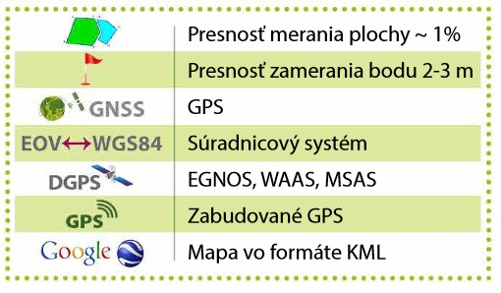
- Pripojenie RS232, USB
- Hybrid GPS/SBAS (WAAS, EGNOS, MSAS, GAGAN),
- Nastavenie hodnoty HDOP, výnimočná presnosť GPS
- 4 Hz obnova signálu, GALILEO ready!
- Možnosť pripojenia zariadenia na vypínanie sekcií
- Presnosť až 10-15 cm
- Karta SD/MMC
- Slovenské menu; Mini USB, USB
Navigátor V2 je navádzací systém, ktorý dokáže obsluhe ponúknuť vyššiu presnosť v porovnaní s navádzaním V1, a to vďaka výkonnejšej príjmacej GPS anténe. Ďalej ponúka rozšírené funkcie ako napríklad režim navádzania podľa poslednej krivky, virtuálne vypínanie sekcií postrekovača alebo možnosť pripojenia cúvacej kamery. Obrazovka má uhlopriečku 18 cm, je dotyková a napája sa cez 12V zástrčku. Systém pracuje s korekčným signálom EGNOS, vďaka ktorému dosahuje presnosti zhruba 25 cm. Navigator V2 sa už dá ovládať automatickým samočinným navádzaním – autopilotom. Samozrejmosťou je výpočet plochy poľa a ukazovateľ ošetrenej časti poľa. Systém je ľahko prenositeľný z jedného stroja na druhý.

Charakteristika meradla
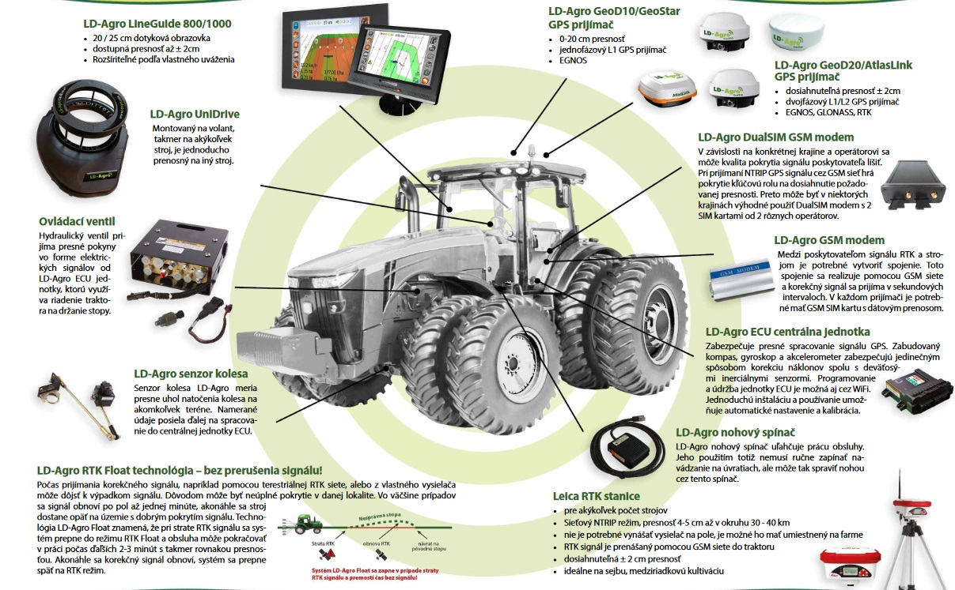

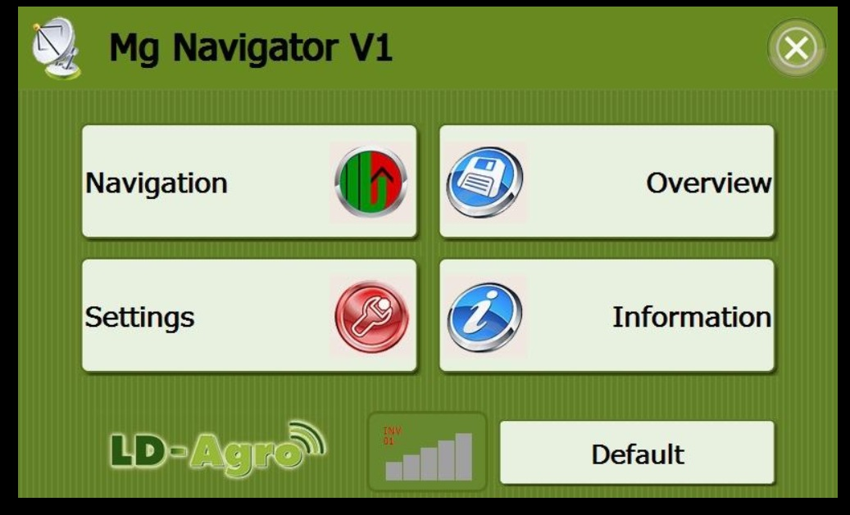

Ovládanie a ovládacie prvky
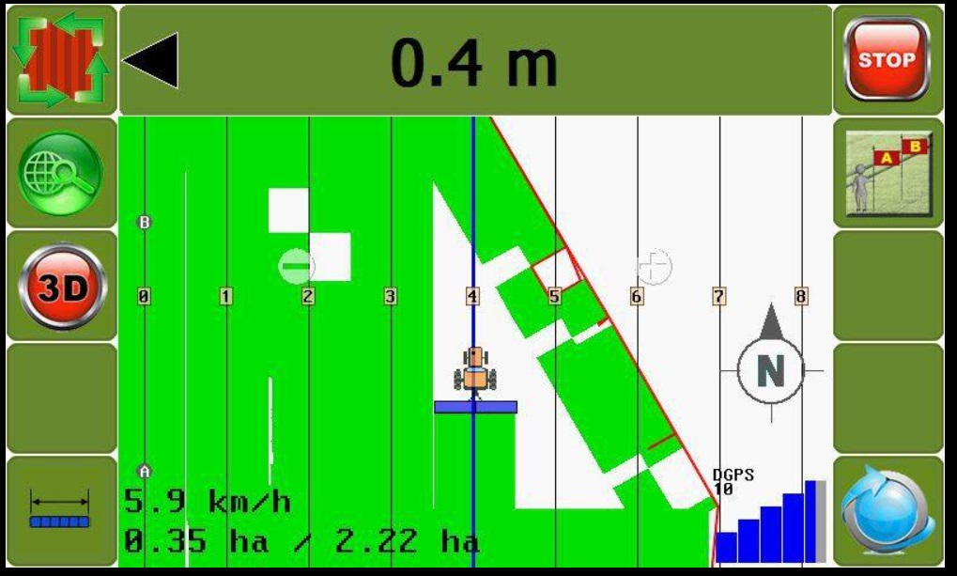
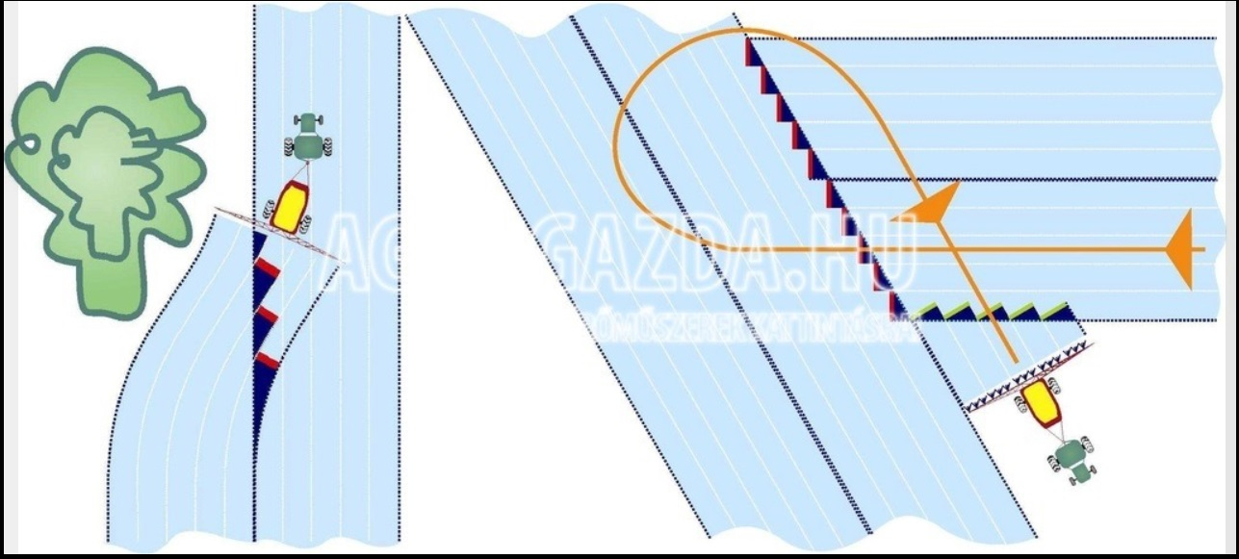

Slúži na automatické ovládanie sekcií postrekovača nezávisle na značke. Ak máte nepravideľnú parcelu, alebo musíte obchádzať stĺpy, systém automatického vypínania sekcií Geoline 260 je optimálnym riešením pre minimalizáciu nákladov na postreky

- Vypracoval (meno, priezvisko) | Filip Koška
- Dátum | 10.3.2022
- Podpis
- Schválil (meno, priezvisko) | Ing. Beáta Kissová
- Dátum | 10.3.2022
- Podpis

Príloha:
Prezenčná listina z mimoškolskej činnosti

